Заключительный этап Фестиваля молодежной вузовской науки прошел сегодня в лицее БГУ
В торжественном мероприятии принял участие первый заместитель министра образования Вадим Богуш. По его словам, «одна из важнейших задач Фестиваля молодежной вузовской науки - стимулирование интереса и привлечение молодежи к научной деятельности. Министерство образования проводит конкурс для выделения грантов молодым ученым. В Год науки мы планируем выделить аспирантам и молодым ученым как минимум 100 грантов на проведение исследований по актуальным проблемам".
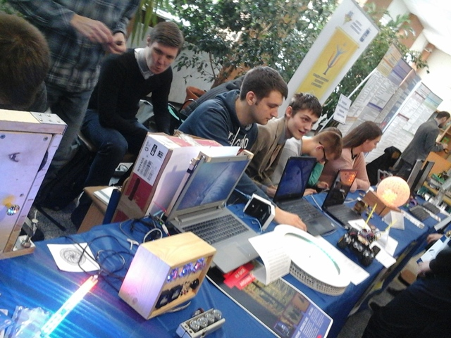
Вадим Богуш рассказал, что в течение года у молодых ученых была возможность пообщаться со старшими коллегами и представить свои собственные разработки. Они могли обсудить проблемные вопросы, показать себя и найти перспективы для дальнейшего профессионального роста. «Думаю, все эти цели достигнуты», - отметил первый замминистра. Он подчеркнул, что важно уделять внимание внедрению научных разработок.
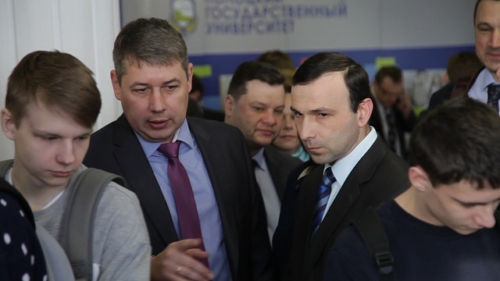
В фестивале приняли участие как аспиранты, так и студенты. Сегодня на выставке можно было увидеть, что курсовые работы студентов воплощаются в реальные решения, изделия, алгоритмы, программы. Помимо робототехники, молодые ученые очень большой интерес проявляют к сфере информационных технологий, конструированию, радиоэлектронике, химии новых материалов, оптоэлектронике.
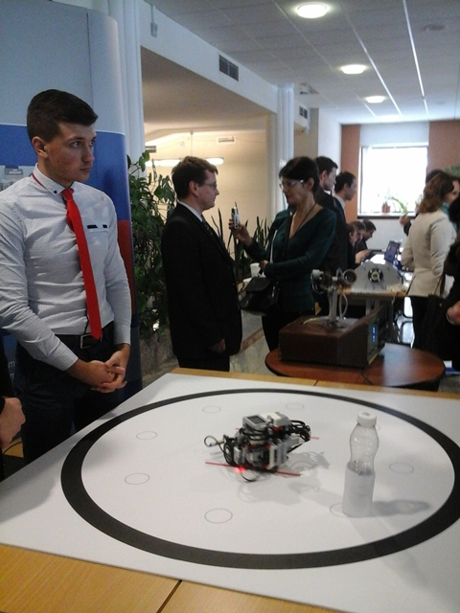
Первый замминистра отметил, что в последние годы наблюдается прирост желающих при приеме в аспирантуру. "У молодых людей есть желание заниматься наукой. Но профессия ученого - это, конечно, призвание. Кроме того, в современной науке особую роль играют не одиночки, а команды многопрофильных специалистов, которые умеют посмотреть новым взглядом на проблему и найти нестандартные решения", - добавил он.
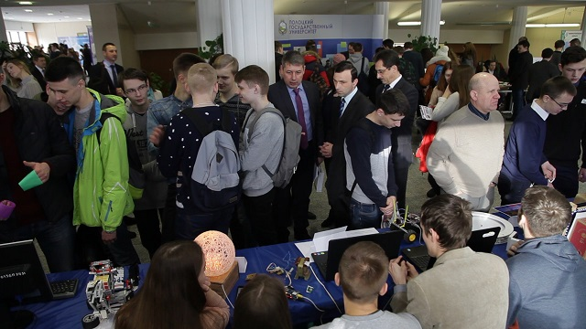
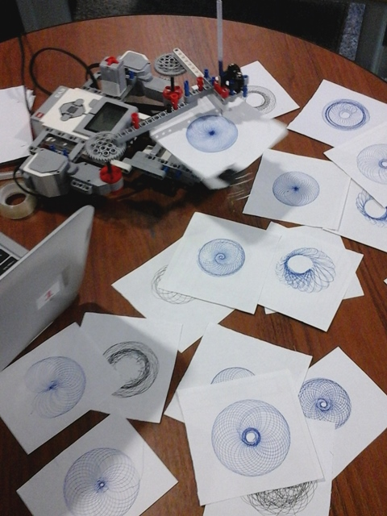
Сегодня утром, в лицее БГУ, также состоялся круглый стол на тему "Молодежная наука: поддержка, перспективы, проблемы".
Как отметила заместитель декана экономического факультета, председатель Совета молодых ученых БГУ Анна Королева, «в Беларуси планируют расширять коммерциализацию инновационных разработок. Мы столкнулись с проблемой коммерциализации инновационного продукта». Для молодых ученых важно, чтобы научные разработки приносили доход в будущем. Поэтому планируется проводить семинары, чтобы помочь ученым продвигать и продавать свой продукт.
На круглом столе было отмечено, что при белорусских вузах предлагается развивать систему центров коллективного пользования оборудованием.
Такое предложение выдвинул доцент, директор молодежного бизнес-центра БГТУ Сергей Шишло. "Нам необходимо создавать на базе вузов новые центры коллективного пользования оборудованием - так называемые фаблабы. Важно, чтобы молодые ученые могли что-то сделать своими руками за минимальные средства", - сказал он.
Во время заключительного мероприятия фестиваля состоялось награждение лучших коллективов почетными грамотами Министерства образования.
Отметим, что фестиваль продолжался почти год и состоял из восьми этапов. Он стал одним из самых масштабных научных республиканских молодежных мероприятий 2016 года.
Во время заключительного этапа фестиваля была организована выставка популярной науки с интерактивными площадками высших учебных заведений, прочли лекции ведущие ученые.
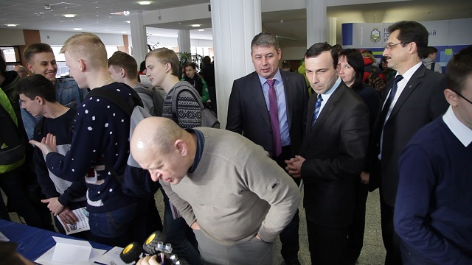
В рамках экспозиции работали 12 интерактивных площадок шести учреждений высшего образования: БГУ, ВГУ им. Машерова, БГУИР, ПГУ, БГТУ, БрГТУ и ряда интерактивных площадок Музея науки «Элементо».
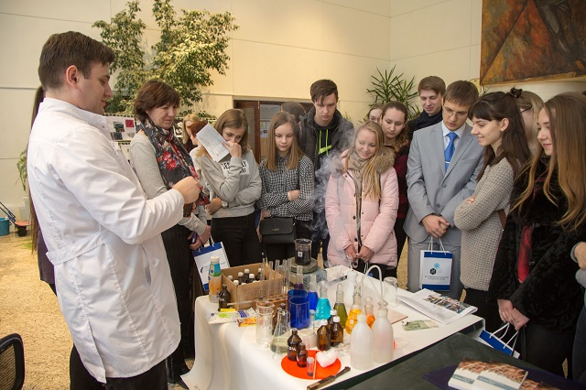
В рамках площадок были продемонстрированы занимательные опыты, робототехника, проведены мастер-классы, показана работа криминалистической лаборатории и т.д.

